密级：B

[ RCOS(V9.0)]
XX软件设计规格

修订记录
日期 | 修订版本 | 修改者 | 修改描述
2018-10-10 | 0.9 | 黄华熙 | - 接口定义修改
2018-12-26 | 1.0 | 徐国祥 | 1、系统升级详细设计整改
2019-01-04 | 1.1 | 徐国祥 | 1、添加RCDC升级详细设计2、系统升级version.xml结构整改
2019-01-04 | 1.2 | 徐国祥 | 1、升级框架允许使用增量包2、添加websocket端口说明

目录
目录 2
1. 问题定义 5
1.1. 通用性功能梳理 5
1.2. 期望的结果 6
2. 设计考虑 6
2.1. 系统管理组件 6
2.1.1. 证书授权模块 6
2.1.1.1. 客户信息完善 7
2.1.1.2. 硬件编码查询导出 7
2.1.1.3. 证书授权有效性验证 8
2.1.1.4. 临时证书生成 8
2.1.1.5. 证书授权通知 8
2.1.2. 系统配置模块 9
2.1.2.1. 网络设置 9
2.1.2.2. 时间设置 9
2.1.2.3. 定时任务 10
2.1.2.4. 定时任务列表显示 10
2.1.3. 系统维护模块 11
2.1.3.1. 调试日志 11
2.1.3.2. Halo体检 11
2.1.3.3. 系统备份与恢复 11
2.1.3.4. 升级框架 12
2.1.3.5. RCDC组件升级 19
2.2. 易用性设计考虑 20
2.3. 性能设计考虑 20
2.4. 安全性设计考虑 20
2.5. 扩展性设计考虑 21
2.6. 鲁棒性 21
3. 主要结构 21
3.1. 组件结构图 21
3.2. 工程视图 21
3.2.1. 系统管理组件 21
3.3. 包视图 22
3.3.1. 系统管理组件 22
3.4. 类视图 24
3.4.1. 系统管理组件 24
3.4.1.1. 证书管理模块 24
3.4.1.2. 系统配置模块 26
3.4.1.3. 系统维护模块 28
4. 系统流 32
4.1. 系统管理组件 32
4.1.1. 证书授权模块 32
4.1.1.1. 客户信息收集时序图 32
4.1.1.2. 证书时序 33
4.1.2. 系统配置模块 34
4.1.2.1. 网络设置时序图 34
4.1.2.2. 时间设置 35
4.1.2.3. 定时任务时序图 36
4.1.3. 系统维护模块 37
4.1.3.1. Halo体检 37
4.1.3.2. 数据库备份与恢复 38
4.1.4. 系统升级模块 39
4.1.4.1. 时序图 39
4.1.4.2. 流程图 41
4.1.5. RCDC升级模块 42
4.1.5.1. 流程图 42
5. 数据结构 45
5.1. 系统管理组件 45
5.1.1. 证书授权模块 45
5.1.1.1. 客户信息数据结构 45
5.1.2. 系统配置模块 46
5.1.2.1. 定时任务数据结构 46
5.1.2.2. 定时任务类型 46
5.1.3. 系统维护模块 47
5.1.3.1. 调试日志数据结构 47
5.1.3.2. 系统备份信息数据结构 47
5.1.3.3. 系统升级数据结构 47
6. 算法描述 48
7. 接口设计 48
7.1. 系统管理组件 48
7.1.1. 客户信息推送 48
7.1.2. 证书授权模块 48
7.1.2.1. 硬件码查询 48
7.1.2.2. 硬件码导出 48
7.1.2.3. 生成临时证书 49
7.1.2.4. 证书导入 49
7.1.3. 系统维护模块 49
7.1.3.1. Halo报告上传接口 49
8. 最终用户接口 50
8.1. 系统管理组件 50
8.1.1. 证书授权模块 50
8.1.1.1. 客户信息完善 50
8.1.2. 系统配置模块 50
8.1.2.1. 网络设置 50
8.1.2.2. 时间设置 51
8.1.2.3. 定时任务 51
8.1.3. 系统维护模块 51
8.1.3.1. 调试日志 51
8.1.3.2. 数据库备份与恢复 51
8.1.3.3. 系统升级模块 51
9. 软件限制与约束 51
10. 开发单元测试 51
11. 参考资料 51
12. 术语表 51
13. 附件 52
13.1. 评审活动记录 52
13.2. 需求可跟踪考虑 52
13.3. 本文档协助人员 52

问题定义
公司云桌面主要分为云课堂和云办公两大主要应用场景，由此衍生出云课堂和云办公的不同产品版本，不同产品版本之间，除了个性化的业务功能之外，一些基础的模块功能如：系统时间设置、数据库备份、定时任务、系统升级等都是可以进行复用的，但是目前很多产品版本都是自己管理自己版本的功能模块，由此带来了不少潜在问题，具体问题如下：
➢ 通用性功能复用性差，各个版本维护自己的一套功能，增加或者修改功能，无法达到各版本同步，增加了工作量，增加了时间成本。
➢ 独自版本维护，容易导致各个版本间的功能和性能的差异比较大，不易于后期的通用性功能梳理、设计、开发。
➢ 业务边界定义不明确，导致依赖关系不清晰，耦合度比较高，导致后续开发与维护的工作量比较大。

通用性功能梳理
有些功能可以剥离出业务系统成为公共基础组件，这样业务端可以不用关心业务之外的功能开发，只专注于业务的拓展，根据对现有产品版本的分析，以及目前产品中功能不足的分析，总结出产品通用的公共模块如下：

模块 | 功能描述
客户信息 | 管理员登录系统，填写客户信息，发送信息到CSC系统进行审核，审核不通过，重新发起审核
网络设置 | 对多网卡进行绑定、解绑、单网卡的设置
时间设置 | 主要针对云主机的服务器时间的设置
定时任务 | 对云主机的开启关闭进行定时控制
调试日志 | 对各业务系统日志的业务日志的打包下载
数据库备份与恢复 | 对各业务系统数据库进行备份、恢复，确保系统出现问题时能及时的对数据进行恢复
系统升级 | 系统打补丁升级，对主机及备机进行web系统进行升级操作

以上是各业务系统共有的功能解决了以下问题：

- 明确了业务边界，业务只关心业务的需求，底层组件只关心底层组件的内容
- 避免了功能的重复性开发，解除了组件间的高度耦合
- 避免了差异性开发，避免不同版本同一个功能在技术、需求上的差异

期望的结果
SkyEngine2.0通过对1.3.1章节公共业务的梳理，根据《RCOS_V9.0系统架构设计》中的组件划分原则，基础组件主要可分为如下三个模块：

组件模块 | 一级模块 | 功能模块
系统管理组件 | 证书授权模块 | 客户信息收集
系统管理组件 | 证书授权模块 | 硬件码查询导出
系统管理组件 | 证书授权模块 | 证书管理
系统管理组件 | 系统配置模块 | 网络设置
系统管理组件 | 系统配置模块 | 时间设置
系统管理组件 | 系统配置模块 | 定时任务
系统管理组件 | 系统维护模块 | 运维模式设计
系统管理组件 | 系统维护模块 | 命令控制台
系统管理组件 | 系统维护模块 | 抓包工具
系统管理组件 | 系统维护模块 | 调试日志
系统管理组件 | 系统维护模块 | halo体检
系统管理组件 | 系统维护模块 | 系统备份与恢复
系统管理组件 | 系统升级模块 | 上传补丁包
系统管理组件 | 系统升级模块 | 系统升级
系统管理组件 | 系统升级模块 | 版本回退

设计考虑

系统管理组件

证书授权模块

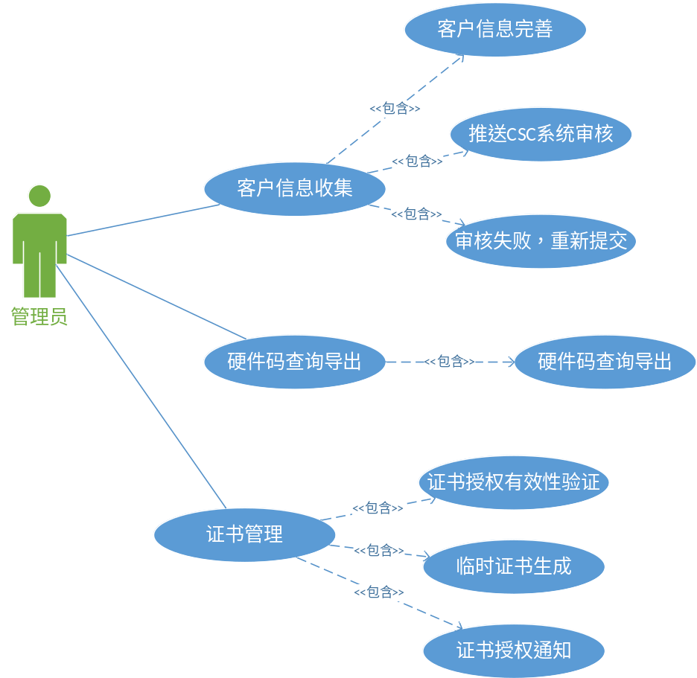

客户信息完善
- 填写用户基本信息，包括地区信息、组织名称 、行业类别、渠道公司 、渠道联系方式 、维护人员、联系方式 ,其中地区信息、组织名称 、行业类别为必填项，保存信息存储数据库
- 前台必须对必填项进行校验，校验成功后保存客户信息
- 平台通过调用接口将客户信息推送给csc系统，如果保存成功请求失败，则通过定时任务重新推送。
- 请求成功后，将客户信息传递给csc系统
- 通过定时任务，定时从csc系统获取审核结果，调用接口将结果传回来，平台根据审核结果更新客户表信息，如果审核通过，更新check_result为【审核通过】，未通过更新状态为【审核未通过】
- 管理员登录系统，前台请求后端查询check_result状态，如果审核未通过，则弹起对话框，重新填写信息，提交后端，提交csc系统

硬件编码查询导出
- 通过接口查询出所有主机信息，弹出页面对话框，显示主机信息列表，可以对主机列表上的硬件码进行下载，下载时通过接口的形式，将主机地址传到后台，获取主机信息，根据主机信息，执行get_rcd_serial.sh，获取devi，根据uuid随机获取devCode，以文件形式返回给业务系统。

证书授权有效性验证
- 可批量导入证书
- 获取所有主机的sn码即所有主机的产品序列码，当文件内容以“license.sn=”开头时，则对导入证书的sn码进行比对校验，文件内容以“signature=”进行签名验证，验证通过，则对数据进行封装，最终以license对象返回给前端，证书格式如下：
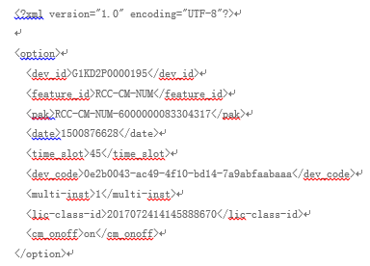

临时证书生成
- 对外提交临时证书生成接口，生成临时正式内容，证书临时授权时间为45天，以license对象形式返回给前端，证书内容如下:
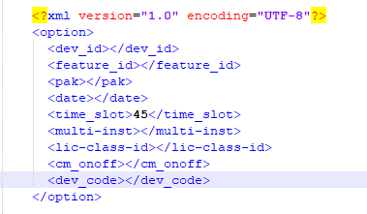

证书授权通知
- 证书有效性验证通过后，给各业务系统发起通知，结果以对象形式返回给业务端
- 临时证书生成，生成成功后，返回证书，结果以对象形式返回给业务端

系统配置模块

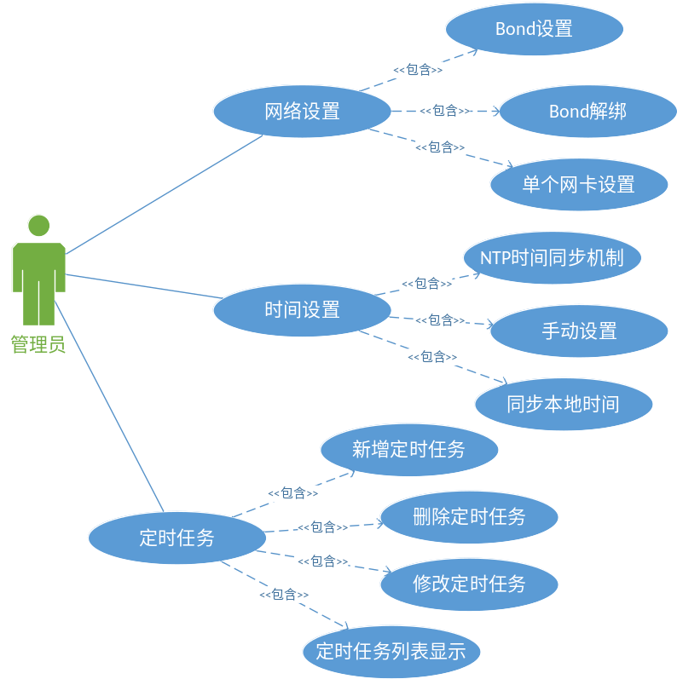

网络设置
- 网卡内容识别，识别出网卡的名称，状态，mac地址，类型，速率，最大速率，返回给前端展示
- 单个网卡设置
识别网卡信息，设置IP、掩码、网关、DNS，保存信息，并执行后台命令。

时间设置
- 前端进行选择时间设置选择，可选择内容为，ntp服务器获取时间，手动设置时间、本地pc时间获取。
- NTP时间同步机制：从可用的NTP服务中，进行时间同步，NTP服务器包括：
ad.pool.ntp.org， ae.pool.ntp.org，ag.pool.ntp.org，am.pool.ntp.org ，at.pool.ntp.org，服务器同步完时间需要重启。可输入服务器ip，从服务器获取时间。
- 手动设置：手动设置时间，弹出日历框，可以从日历框中选择日期、时间：时、分、秒，同步到服务器，更改服务器时间，服务器同步完时间需要重启。
- 同步本地时间：同步浏览器所在PC的机器时间，时间精度取决于 PC 的时间准确度，这个需要前端获取好时间，传到后台，后台在同步到服务器，服务器同步完时间需要重启。
- 设置时间与服务器时间相差不到一分钟，可以不用重启服务。

定时任务
- 增加一个定时任务器，包括增加任务名称、定时任务类型、指定任务时间，描述，具体配置如下：
- 任务名称：手动输入任务名称
- 定时任务类型
- 每天定时执行：执行定时执行的时、分
每周定时执行：可以选择周一、周二、周三、周四、周五、周六、周日，可以指定时、分
- 指定时间点任务：指定具体日期的时、分
- 描述：输入描述内容
- 初始化任务调度器：当服务器刚开始启动时，需要对定时器重新加载一遍，从数据库中加载corn表达式，业务处理类，生成job定时器，再生成调度器。
- 新增定时任务，先保存定时任务信息，保存成功后，生成job定时器，在调度器中添加一条job任务，这一系列操作，在同一个事务中完成。
- 删除定时任务，先根据任务id，查找任务信息，创建job对象，然后删除数据库中定时任务信息，删除成功后，在删除任务调度其中的该项job任务，这一系列操作，在同一个事务中完成。
- 修改定时任务，根据任务id，先查找该id的任务信息，并创建job，将修改的定时任务信息保存到数据库，然后创建修改的job定时器，先将原先的定时器在任务调度中删除，在添加修改后的job定时器，这一系列操作，在同一个事务中完成
- 对配置完全相同的定时任务做校验
- 完全相同的两个任务不允许配置。
- 内容在200字以内，包含200字。

定时任务列表显示
- 新建的定时任务显示在定时任务列表中，列项包括：任务、定时类型、周期类型、时间、描述、操作。

系统维护模块
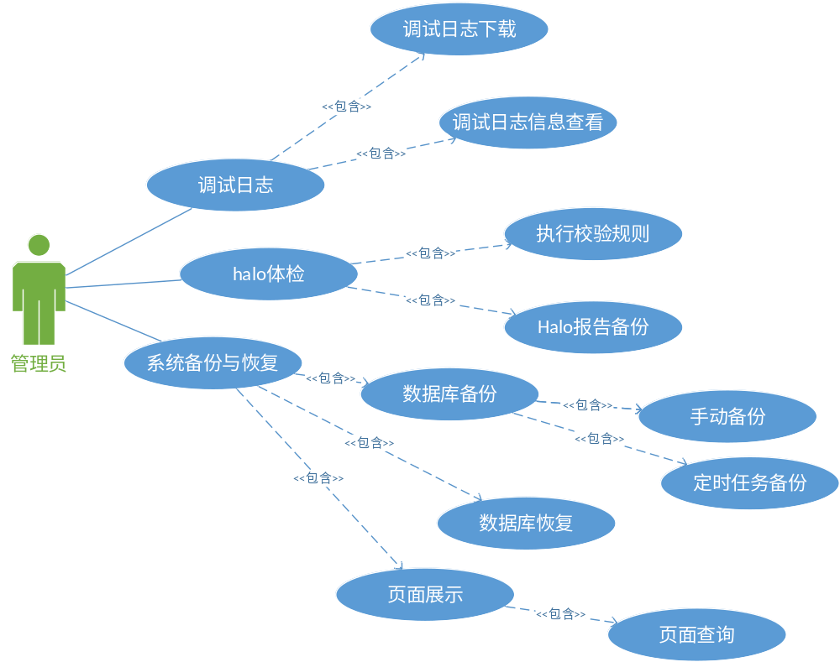

调试日志
- 前端点击日志生成，将各组件指定目录的日志打包生成在/var/log/package ，同时向数据库插入一条日志记录，前端通过下载按钮可对次日志进行下载操作。
- 调试日志页面：序号、打包时间、文件名、操作（日志下载）。
- 可对日志进行删除，点击删除，删除日志，同时删除磁盘保存的日志。
- 页面可配置日志级别，级别分别为debug /error /warn，根据级别各组件日志可输出该级别的日志，日志默认级别为error。

Halo体检
- Halo报告备份：生成Halo报告，上传到相应存储目录下/usr/rcdc/halo
- 并生成报告的数据库记录，记录内容包括文件名，创建时间
- 页面展示：文件名、创建时间，操作（下载、删除操作）

系统备份与恢复
- 定时任务数据备份，每天12点凌晨执行定时任务，进行数据库备份，通过脚本形式（pg-dump）进行备份，并生成备份文件，文件存放于/opt/backup/db/，并将生成的文件信息入库
- 手动备份数据库，前台点击备份按钮，触发脚本（pg-dump）进行备份，并生成备份文件，并将生成的文件信息入库
- 数据库恢复，通过脚本形式（pg-restore）进行恢复，暂不支持导入数据库备份文件进行数据库恢复
- 备份数据展示：展示项包括序号、备份时间、备份文件名。
- 备份文件只保留最近七个文件，如果文件大于七个，将删除最早的那个文件。

升级框架

升级职责划分
升级框架包含两部份功能：1.升级包管理功能。 2.升级主流程。升级包管理功能属于管理台的部分功能，因此我们将其划入RCDC应用中。升级主流程在升级过程中可能存在部分组件功能不可用，或新版本不支持旧版本数据格式的情况，因此需要将升级主流程独立出来并在执行升级主流程前将RCDC应用关闭，防止升级导致业务数据异常。关于升级主流部署请参考升级部署考虑章节。
一方面升级框架需要升级BT、SHINE、RCDC、GUEST_TOOL等多个组件，不同组件升级存在各自特殊性，如RCDC需要进行数据库升级，SHINE需要制作差异包，若将这些功能都放入升级框架将增加框架复杂性，甚至影响框架可扩展性。另一方面多个组件为一个统一的整体，共同为用户提供某项服务。假设当前RCDC与BT组件版本号均为0.0.1，若RCDC 0.0.2版本增加某项功能需要依赖BT 0.0.2版本，若RCDC单独升级至0.0.2版本，而BT组件升级0.0.2版本失败，将导致新功能使用异常。因此升级框架主要职责控制升级主流程，保证系统升级的相对原子性，并提供升级规范，由各个组件去实现具体业务逻辑，升级过程中按升级包version.xml组件列表顺序执行升级操作，组件依赖需要在打包时进行处理，将被依赖组件在version.xml文件中优先列出。各个组件需要执行如下操作，每项操作对应一个脚本：
- 升级校验（validate）
- 升级前置处理（before-upgrade）
- 升级(upgrade)
- 升级回滚（rollback）
- 升级后置处理（after-upgrade）
有关脚本命名规范请参考升级包设计考虑章节。
综上所述可将升级框架分为三部分：RCDC端（管理台部分）、升级进程（主流程控制）、组件脚本。升级过程各个部分职责如下：
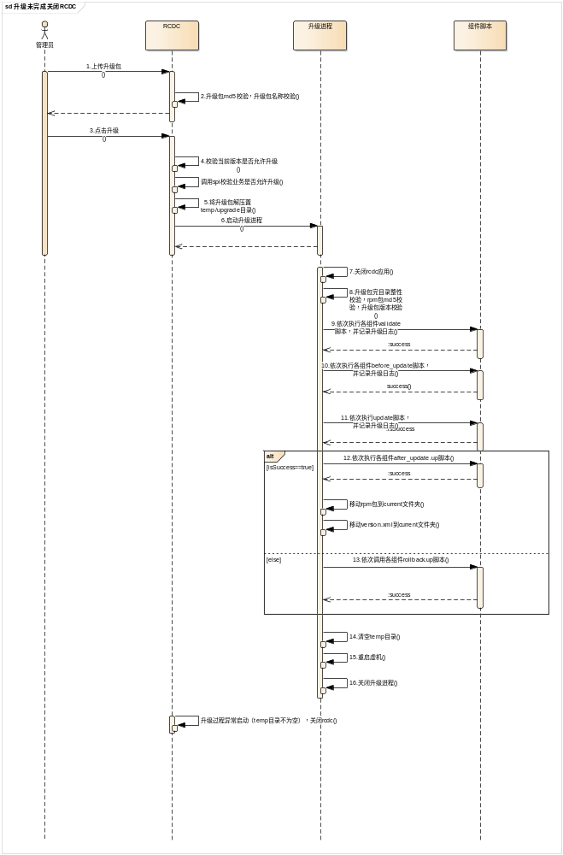
- RCDC端职责：
  - 上传升级包（升级包名称及完整性校验）
  - 升级包版本可升级校验
  - 调用SPI确认各个业务是否允许执行升级操作
  - 解压升级包至temp/upgrade目录
  - 启动升级进程
  - 异常启动RCDC，temp目录不为空，则关闭RCDC应用
- 升级进程职责
  - 关闭RCDC应用
  - 校验升级包结构完整性，rpm包完整性，各组件版本校验不允许存在版本号小于当前版本的rpm包；上述任意条件不满足则记录日志，清空temp目录，重启虚拟机，升级失败。
  - 依次执行各组件validate脚本，并记录升级日志，若某组件未返回success则记录日志，清空temp目录，重启虚拟机，升级失败
  - 依次执行before-upgrade脚本，并记录升级日志
  - 依次执行upgrade脚本，并记录日志
  - 若执行upgrade脚本成功则依次执行after-upgrade脚本，移动升级组件rpm包、将version.xml内容写入current/version.xml文件，否则依次执行回滚脚本
  - 清空temp目录
  - 重启虚拟机，完成升级
  - 关闭升级进程
- 组件职责
  - validate脚本，校验组件是否已处在带升级状态
  - before-upgrade脚本，升级前置操作，如：RCDC备份数据库操作
  - upgrade脚本，安装rpm包
  - after-upgrade脚本，升级后置操作
  - rollback脚本，回滚升级操作

升级部署考虑
通过上一章节我们知道升级操作需要启动独立进程。升级主流程独立部署目前有两种方案，方案一：将升级主流程独立部署到tomcat上，并通过实现ServletContextListener接口中的contextInitialized在应用启动过程中执行升级操作，进度获取可以通过http调用或者websocket方式获取。方案二：升级应用升级部分启动单独的java进程，并对外提供websocket服务通知客户端升级进度。相比方案二，方案一多引入了一个tomcat需要考虑多tomcat版本统一升级，跨域相关问题，目前业界也有相应的解决方案，但会使升级应用整体变得复杂，因此我们使用方案二。
升级主流程websocket端口采用8081，打包成可执行jar，刷机时将其放置到/data/web/upgrade目录下，jar包名称为base-upgrade-module-main-0.0.1-RELEASE.jar,该jar包中包含其依赖jar包,可使用java –jar 命令启动升级进程，升级进程需开机启动。

升级包设计考虑
升级包采用rcos-rcdc-x.x.x.tar.gz格式命名，其中x.x.x为升级包版本号，升级包目录结构如下：
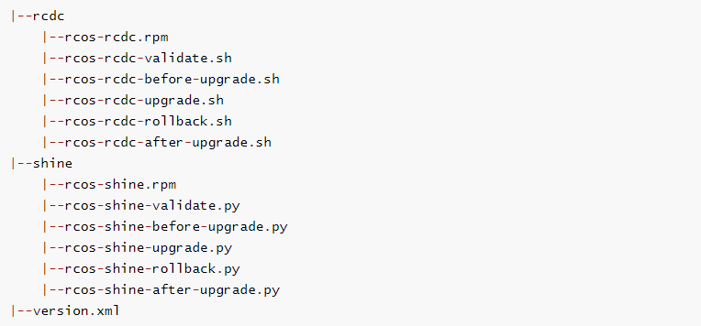
说明：其中rcdc与shine为组件名称，每个组件都必须包含：rcos-组件名.rpm、以及上图五个脚本。脚本只支持.sh（shell）、.py（phython）格式。以下以xxx组件，shell脚本为例：
- rcos-xxx.rpm为组件升级包，rpm包命名规范：rcos-组件名.rpm，用于安装组件或升级组件，具体说明请参照rpm包相关文档。
- rcos-xxx-validate.sh为升级校验脚本，用于校验组件是否允许升级。
- rcos-xxx-before- upgrade.sh为升级前置脚本，各组件可使用该脚本进行升级前备份操作，备份目录请参照升级目录规划章节。
- rcos-xxx -upgrade.sh为升级脚本，执行升级逻辑，如：安装xxx.rpm包
- rcos-xxx-rollback.sh为回滚脚本，当xxx组件执行升级脚本异常，或xxx组件升级脚本执行成功后，其他组件升级脚本执行失败时执行。
- rcos-xxx-after- upgrade.sh为升级完成后置脚本，当且仅当所有升级脚本执行成功后执行
注意：组件目录下必须同时存在以上6个文件且命名与上述一致，否则认为升级包非法，终止升级流程重启虚拟机
version.xml文件具体内容格式如下：
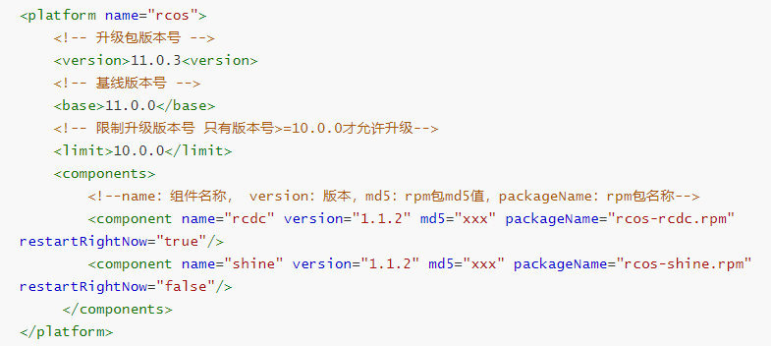

升级目录规划
以下目录结构以/opt/upgrade/app为根路径
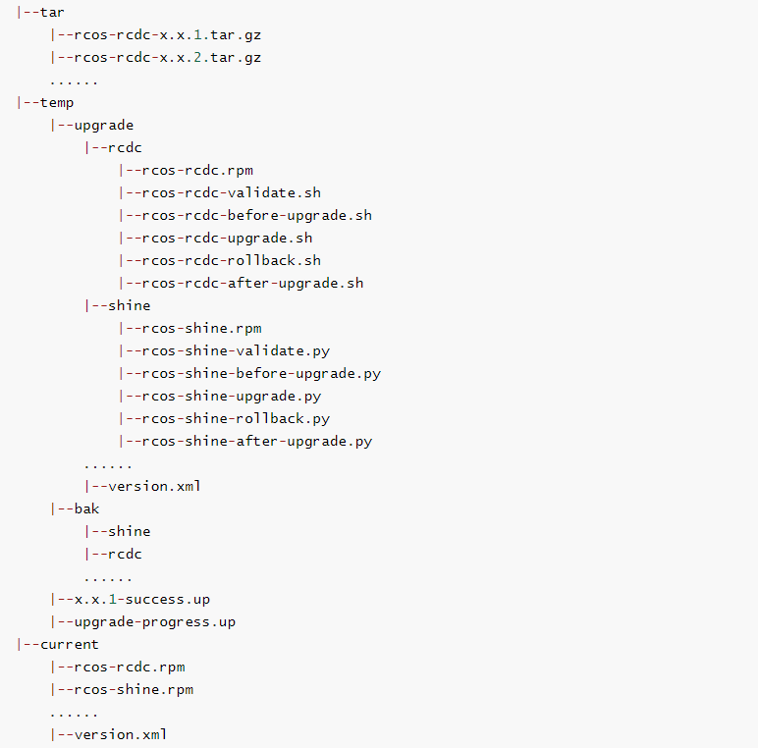
- tar：用于存放升级包
- temp：临时目录，用于存放升级过程中的临时文件，升级结束后清空该文件夹，
- temp/upgrade：升级包解压目录,目录结构与升级包目录结构一致
- temp/bak：升级过程中数据备份目录，按组件名划分，各个组件将备份数据放置到各自的目录下，可用于升级异常回滚。
- temp/upgrade-progress.up：用于记录升级进度，文件内容格式如下：
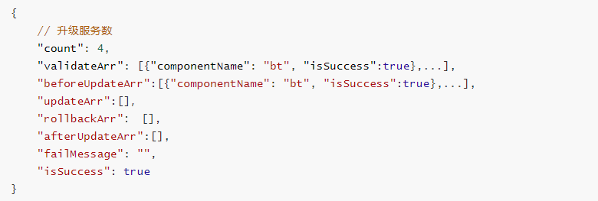
- current：存放当前正在使用版本rpm包，及当前版本信息文件version.xml

升级规范
- 脚本只支持.sh(shell)、.py(python)扩展名
- 所有脚本的返回值为success认为执行成功，否则认为执行失败
- 所有脚本需确保重复执行不影响执行结果（异常断电重启，执行断电前正在执行的脚本）
- upgrade脚本参数为upgradeVersion（升级包版本号）、currentVersion（当前包版本号）、updateType（uninstall、install），其余脚本参数均为upgradeVersion、currentVersion
- 升级进程执行无论成功失败，均会清空temp目录
- after-upgrade脚本仅在upgrade脚本执行成功后执行，rollback脚本仅在upgrade脚本执行失败后执行
- before-upgrade脚本执行失败无回退操作，组件需要保证before-upgrade脚本执行失败不影响下次升级
- after-upgrade脚本执行失败无回退操作，且不影响升级状态，组件需要确保后置脚本执行失败不影响下次升级

上传升级包
上传升级包统一放置在/opt/upgrade/app/tar/目录下。为了确保服务器端接收到的升级包完整性，客户端需要在上传升级包时带上升级包md5值，服务端在上传结束后进行md5值校验。目前skengine框架已提供md5校验能力，功能开发时无需显示进行校验。升级包设计考虑中规定升级包文件名格式为：rcos-rcdc-x.x.x.tar.gz，其中x.x.x为升级包版本号，上传升级包时需要进行升级包名格式合法校验，避免影响应用升级。实际使用中用户可能出现多次上传同一个升级包，此时需要提示用户升级包已存在。

升级流程
当用户点击应用升级，由RCDC端将待升级包解压放入temp/upgrade目录,并创建temp/bak目录及upgrade-progress.up文件，启动升级进程。为了防止系统升级过程中异常断电导致升级中断服务不可用，我们需要在开机时启动升级应用，继续执行升级操作。 升级服务在启动时会遇到如下几种情况：1.常规启动（不进行升级操作），2.升级启动（点击升级由RCDC启动），3.中断启动（系统升级过程中断电后启动）。为了确保系统升级过程中用户能够了解升级情况，或系统异常断电重启，升级系统能够从中断点继续执行升级操作，因此在升级过程中，每当一个操作完成后需要保存一下进度。为了减少升级应用复杂性，我们采用文件形式保存升级进度，进度记录文件为upgrade_progress.up。
启动方式判断如下：
- 常规启动：temp目录为空，则认为常规启动，启动后直接关闭升级进程
- 升级启动： upgrade_progress.up文件内容为空，则认为是升级启动，启动后执行升级操作
- 异常重启：读取upgrade_progress.up文件，文件内容不为空，则认为是异常重启，举个例子：假设本次升级涉及A、B、C三个组件，升级进度updateArr字段显示A、B组件升级成功，没有C组件升级成功失败信息则认为是异常重启，及当前操作只有部分已被执行。从中断点继续执行升级操作
常规升级，流程如下：
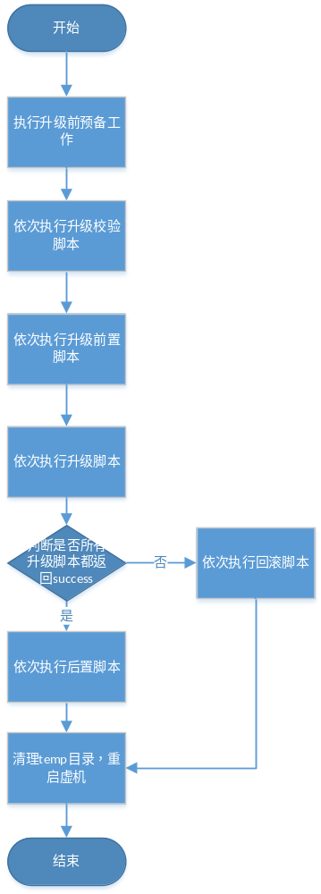
- 升级前预备：读取current/version.xml与temp/upgrade/version.xml内容，校验升级包目录是否符合规范；校验当前版本是否可升级至升级包版本；校验所有升级包版本是否不存在降级；校验差异列表组件对应rpm包md5值；符合执行下一步，否则记录失败原因，清理temp目录，重启虚拟机
- 升级校验脚本：依次执行各组件升级校验脚本，并记录日志，若组件升级成功需要立即重启（version.xml文件中组件restartRightNow属性为true），则记入日志后重启虚拟机；若所有组件返回值均为success则执行下一步，否则认为升级失败，记录失败原因，清理temp目录，重启虚拟机
- 升级前置脚本：依次执行各组件升级前置脚本，并记入日志，各组件可以在此阶段保存当前版本数据到temp/bak，用于后续异常回退，若所有组件返回值均为success则执行下一步，否则记录失败原因，清理temp目录，重启虚拟机
- 升级脚本：依次执行升级脚本，并记入日志，若所有组件返回值均为success则依次执行后置脚本，拷贝temp/upgrade目录下的rpm包及version.xml文件内容更新进current/version.xml中，否则依次执行回滚脚本
- 清理temp目录，重启虚拟机
- 异常重启：获取本次升级组件列表，读取upgrade_progress.up文件获取升级中断点，从中断点开始执行升级操作。

RCDC组件升级
以下temp、current目录均为/opt/upgrade/app/目录子目录。

validate业务
RCDC无校验工作，根据升级框架规范返回success即可。

before业务
系统升级过程中可能存在意外情况导致升级失败，失败后需要进行回滚。RCDC包含两部分，一部分为应用升级，另一部分为数据库升级。因此升级前需要进行RCDC应用及数据库进行备份。
目前postgressSQL数据备份有两种方式，分别为逻辑备份和物理备份。逻辑备份是通过逻辑手段记录要备份的数据库对象的信息，是一种对象级备份的方案，因此逻辑备份的备份集的可移植性比较强，可以把数据库的逻辑备份恢复到不同版本不同平台的数据库上，也正是因为逻辑备份是对象级的备份，因此备份和恢复的效率比较低。数据库数据实际上最终是一些磁盘文件的组合，物理备份就是将这些文件抓取出来。我们可以在某一个给定的时间点将数据文件复制出来进行备份。物理备份对恢复整个数据库十分有效，速度仅仅受限于磁盘活着网络等硬件。相比逻辑备份，物理备份速度更快，但无法进行细粒度的备份操作，且可移植性差。由于我们是在升级过程中进行备份，无需进行移植，且备份速度的快慢直接影响用户体验，因此我们选择物理备份方式。
根据生产IOS打包流程设计文档所示，RCDC应用部署目录按前后端进行区分，前端目录为：/data/web/rcdc/webapps/frontend，后端目录为：/data/web/rcdc/webapps/ backend。
前置脚本操作步骤如下：
- 当temp/bak/rcdc目录下存在frontend、backend目录分别将其删除，
- 执行systemctl stop postgresql-10关闭数据库
- 如果/data/postgresql_x.x.x（x.x.x可能为任意版本号）文件夹存在则删除
- 拷贝/data/postgresql为/data/postgresql_x.x.x（x.x.x为升级包）目录下
- 拷贝/data/web/rcdc/webapps/frontend至temp/bak/rcdc/frontend
- 拷贝/data/web/rcdc/webapps/ backend至temp/bak/rcdc/ backend
- 启动数据库

upgrade业务
RCDC升级过程中可能出现异常断电，重新启动后将重新执行RCDC升级脚本，此时部分数据库脚本可能已经执行成功，若重复执行数据库升级脚本将导致升级异常，因此我们需要在升级脚本开始处将数据库还原至升级前版本。升级步骤具体如下：
- 关闭数据库
- 如果存在/data/postgresql目录则删除
- 拷贝/data /postgresql_x.x.x至/data/postgresql目录下
- 启动数据库
- 安装rcos-rcdc.rpm包

after业务
升级过程临时产生的临时文件，按规范存入temp/bak/rcdc目录下，升级框架会统一进行清理工作，因此此处可以不做处理。根据升级框架规范直接返回success

rollback业务
RCDC回滚与RCDC升级对应，及将升级前备份的文件还原回去，具体操作步骤如下：
- 关闭数据systemctl stop postgresql-10关闭数据
- 当/data/postgresql、/data/web/rcdc/webapps/fronten、/data/web/rcdc/webapps backend目录存在时，分别将其删除
- 拷贝/data /postgresql_x.x.x至/data/postgresql目录下
- 拷贝temp/bak/rcdc/frontend至/data/web/rcdc/webapps/frontend
- 拷贝temp/bak/rcdc/ backend至/data/web/rcdc/webapps/backend
- 执行systemctl start postgresql-10启动数据

RCDC应用启动
系统升级过程中为了防止业务执行部分服务不可用导致数据一致性问题，在启用升级应用时需要关闭RCDC应用。升级过程可能由于意外原因导致虚拟机重启，此时应用升级并未结束。为了防止升级过程中业务执行产生异常，此时RCDC应用应保持关闭状态。Skyengine框架对外提供了AbstractBootstrapPhase接口进行扩展，指定启动顺序为PhaseDefinition. DB_UPGRADE，并在systemInitialize方法里实现启动逻辑即可再RCDC上线文启动前进行拦截。具体逻辑如下：判断temp目录是否为空目录，是则启动RCDC，否则关闭RCDC。

易用性设计考虑
- 为了解决现场工作人员一张一张导入证书的不方便性，平台支持证书批量导入功能
- 批量导出硬件码功能，解决之前只能单个硬件码导出功能
- 升级实时返回前端页面，用户可根据页面获取升级执行情况

性能设计考虑
- 证书在支持批量导入的同时，限制一次性导入100张，目的是为了保证导入防止堵塞
- 定期对文件进行备份防止因为存储超出限额导致程序无法运行

安全性设计考虑
- 证书导入采用密钥验证的方式，根据公钥和私钥的进行互相验证，保证证书的有效性和安全性
- 定期对数据库进行备份防止数据库奔溃的时候能从最近节点恢复数据，达到最小的损失
- 升级过程停用rcdc应用防止升级过程造成数据不一致性

扩展性设计考虑
- 支持定时任务可配置化，新增定时任务无须修改前台页面和后台逻辑
- 升级组件定义规范，控制主流程，不涉及各个服务业务逻辑，添加服务不影响升级组件功能

鲁棒性
- 升级过程记录进度文件，异常中断重启服务器后可根据进度文件找到中断点继续执行，防止服务不可用

主要结构

组件结构图
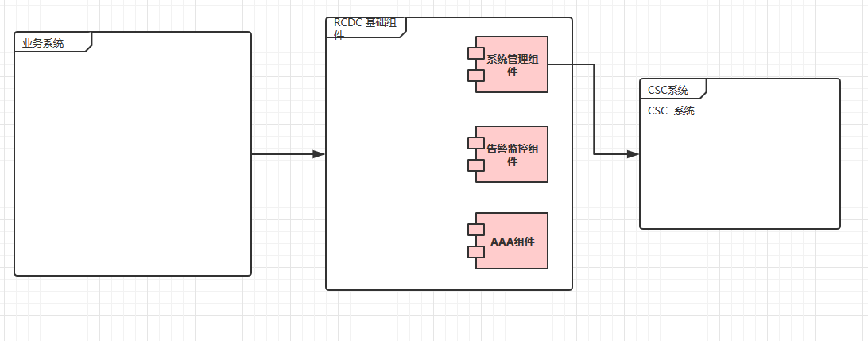
组件结构图

工程视图

系统管理组件
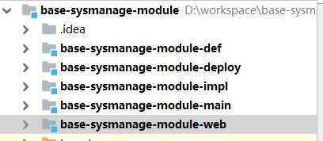
以上是系统管理组件的工程结构图，base-sysmanage-module-def为系统管理组件的组件定义工程，
base-sysmanage-module-impl为系统管理组件的实现工程，base-sysmanage-module-web为组件WEB工程，base-sysmanage-module-main升级进程实现工程，base-sysmanage-module-deploy为系统管理组件部署工程，具体每个工程定义详见《组件化框架-顶层设计》中的开发规范。

包视图

系统管理组件
系统管理组件定义工程包结构

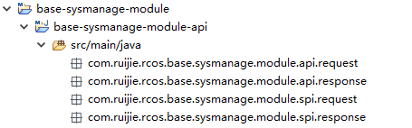

包名 | 说明
com.ruijie.rcos.base.sysmanage.module.api | 组件定义工程API的根包；  本层级下定义所有的API接口名，数据类型为java interface，接口类名后缀为API；  例如：UserManagementAPI
com.ruijie.rcos.base.sysmanage.module.api.request | API接口的请求参数；  强制要求每个API方法有一个独立的请求参数，请求参数名的格式：方法名+Request；  例如：UserManagementAPI.create()方法的参数命名为CreateRequest；  业务可根据需要再细分子包，但所有子包下包含的必须是接口的请求参数。
com.ruijie.rcos.base.sysmanage.module.api.response | API接口的应答参数；  强制要求每个API方法有一个独立的应答参数，应答参数名的格式：方法名+Response；  例如：UserManagementAPI.create()方法的应答为CreateResponse；  业务可根据需要再细分子包，但所有子包下包含的必须是接口的应答参数。
com.ruijie.rcos.base.sysmanage.module.spi | 组件定义工程SPI的根包；  本层级下定义所有的SPI接口名，数据类型为java interface，接口类名后缀为SPI；  例如SPI接口为：DestopStatusSPI
com.ruijie.rcos.base.sysmanage.module.spi.request | SPI接口的请求参数；  每个API方法有一个独立的请求参数，请求参数名的格式：方法名+Request；  例如：DestopStatusSPI.destopStop方法的参数命名为DestopStopRequest；  业务可根据需要再细分子包，但所有子包下包含的必须是接口的请求参数。
com.ruijie.rcos.base.sysmanage.module.spi.response | SPI接口的应答参数；  不是每个SPI方法都有应答参数，应答参数名的格式：方法名+Response；  例如：DestopStatusSPI.destopStop()方法的如果需要应答，则命名为DestopStopResponse；  业务可根据需要再细分子包，但所有子包下包含的必须是接口的应答参数。  注意：在事件通知场景下，SPI方法的返回值可以是void，此时要求当前SPI接口类中所有方法均为void。

系统管理组件实现工程包结构

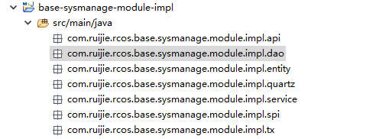
包名 | 说明
com.ruijie.rcos.base.sysmanage.module.impl.api | 实现当前组件属性定义工程中的所有接口，类名为：接口名+Impl。  例如，接口类的类名为UserMgmtAPI，实现类名为UserMgmtAPIImpl。
com.ruijie.rcos.base.sysmanage.module.impl.spi | 实现当前组件依赖组件的SPI接口（与API不同，每个组件只实现需要的SPI接口即可，无需实现依赖组件的所有SPI接口）  类名为：接口名+Impl。  例如，接口类的类名为UserMgmtSPI，实现类名为UserMgmtSPIImpl。
com.ruijie.rcos.base.sysmanage.module.impl.service | Service层
com.ruijie.rcos.base.sysmanage.module.impl.dao | Dao层
com.ruijie.rcos.base.sysmanage.module.impl.entity | 实体层
com.ruijie.rcos.base.sysmanage.module.impl.quartz | 定时任务
com.ruijie.rcos.base.sysmanage.module.impl.tx | 本地事务边界

系统管理组件web工程包结构

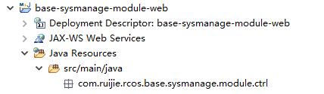

包路径 | 描述
com.ruijie.rcos.base.sysmanage.module.ctrl | 放置web控制器的包

类视图

系统管理组件

证书管理模块

客户信息收集类图结构
CustomerController:控制类，用于mvc层接受前端发过来的信息，然后调用CustomerServiceImpl 业务实现类中的保存或者修改方法addOrUpate，然后调用方法sendCustomerInfo，将客户信息通过接口发送给CSC系统审核，如果保存客户信息失败则提示前台，重新提交。如果保存成功发送失败，则通过定时进行重新发送。
定时任务每天10:30、18:30通过acceptResult方法获取csc系统最终审核结果。
前端登录时通过查询方法queryResult，获取查询结果，如果审核没有通过则重新填写信息并提交审核。
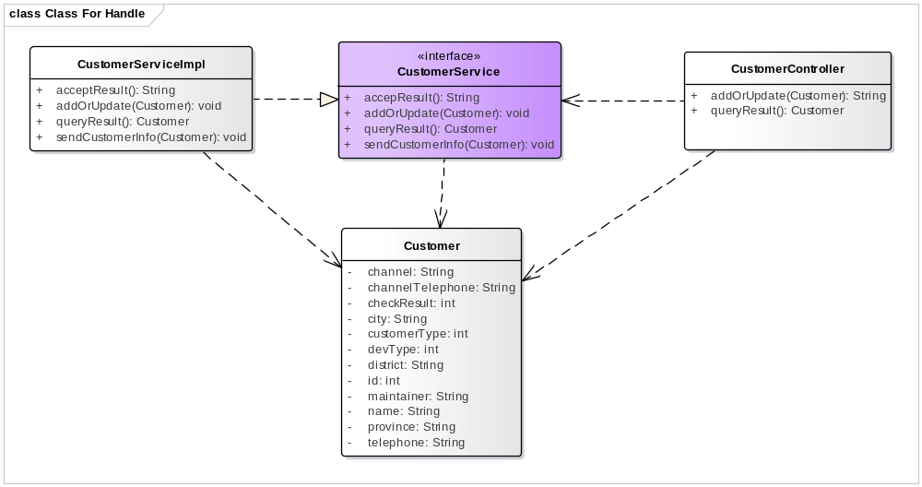

硬件编码查询导出

硬件编码查询，通过实现HardwareCodeServiceAPIImpl该业务类中的getAllHardwareCodes方法获取所有主机相关信息，将查询到的list结果返回给业务端。
硬件编码导出，通过实现HardwareCodeServiceAPIImpl该业务类中的exportHardWard方法导出某台主机的硬件码，传入主机地址，可批量导出。
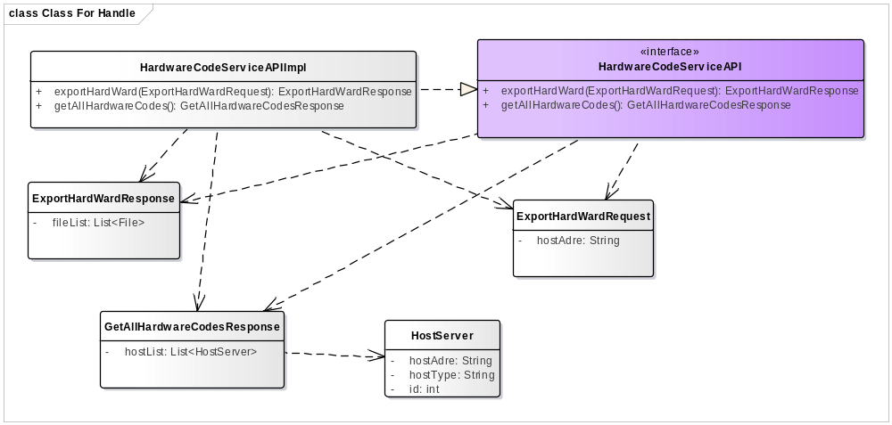

加载证书
硬件编码导出，通过实现LicenseManageServiceAPIImpl该业务类中的importLicense方法对导入的验证码进行验证，验证成功的返回证书内容。
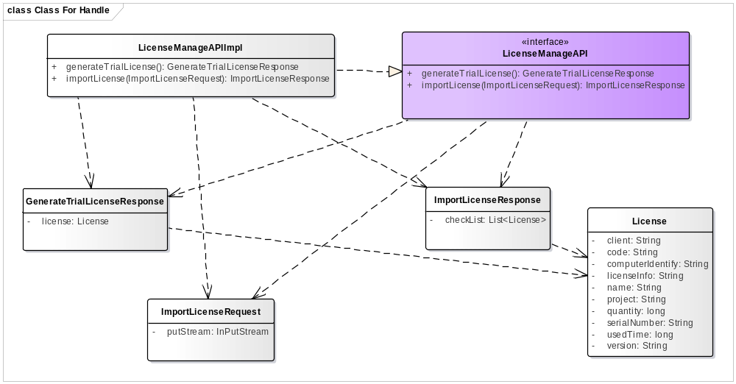

生成临时证书
生成临时证书，通过实现LicenseManageServiceImpl该业务类中的generateTrialLicense方法，生成一个空的证书，返回给业务端。

系统配置模块

网络设置
getAllNetwork方法获取服务器网卡信息并返回给前端，前端展示网卡信息。
updateNetwork设置单张网卡信息，设置ip，网关，dns等信息。

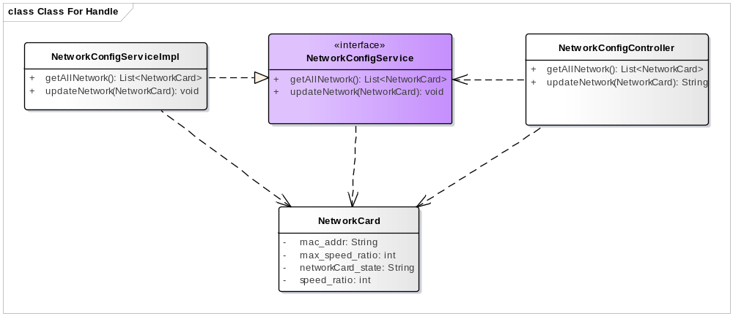

时间设置
前端请求将时间信息发送到后端，后端收到信息后，从SystemTime对象中获取sysType字段，根据sysTpye类型进行不同的处理，sysType 有三种类型，0代表手动设置，1代表选择pc时间，3代表从ntp服务器获取时间，值为0、1直接调用shell 命令，设置服务器时间，调用restart重启服务器。值为3的，则从NTP服务器上获取时间，然后设置服务器时间，调用restart重启服务器。

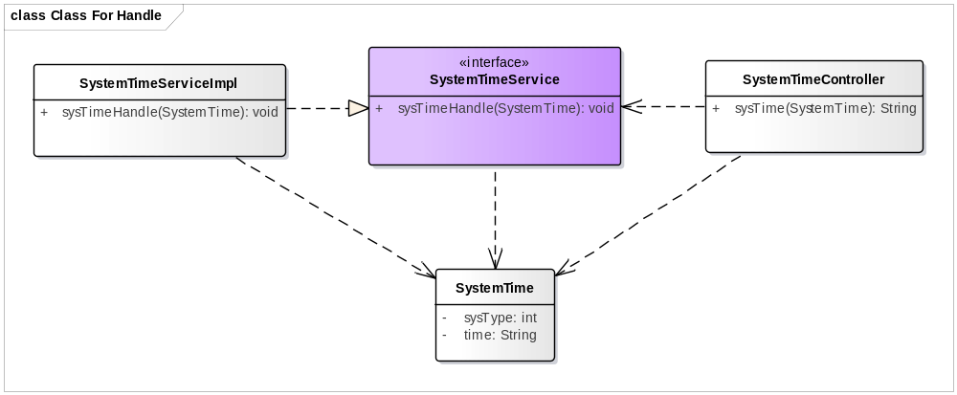

定时任务
初始化任务调度器：当服务器刚开始启动时，需要对定时器重新加载一遍，从数据库中加载corn表达式，业务处理类，生成job定时器，再生成调度器。在ScheduleServiceImpl中调用initialSchedule方法。
新增定时任务，先保存定时任务信息，保存成功后，生成job定时器，在调度器中添加一条job任务，在ScheduleServiceImpl中调用addSchedule方法，这一系列操作，在同一个事务中完成。
删除定时任务，先根据任务id，查找任务信息，创建job对象，然后删除数据库中定时任务信息，删除成功后，在删除任务调度其中的该项job任务，在ScheduleServiceImpl中调用delSchedule方法，这一系列操作，在同一个事务中完成。
修改定时任务，根据任务id，先查找该id的任务信息，并创建job，将修改的定时任务信息保存到数据库，然后创建修改的job定时器，先将原先的定时器在任务调度中删除，在添加修改后的job定时器，在ScheduleServiceImpl中调用updateSchedule方法，这一系列操作，在同一个事务中完成

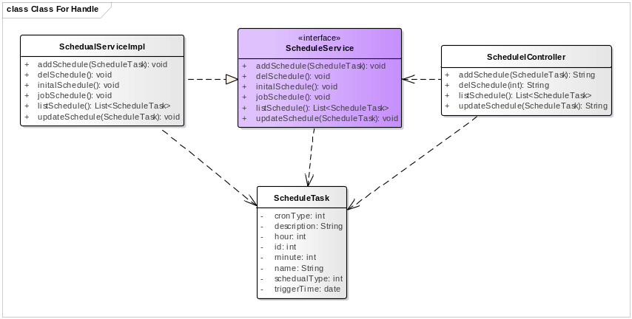

系统维护模块

调试日志
页面点击生成日志，系统调用LogManageServiceImpl中的createLogZipFile方法，首先调用exeCmmd方法调用shell 命令，将指定目录下的日志打包到一个目录下，返回成功指令，系统收到成功指令，保存该日志的生成时间，打包日志名称信息。
日志下载，页面点击下载，调用LogManageServiceImpl中的downloadLogZipFile方法，对指定目录下的日志进行下载。
前台展示数据通过listAllLogZipFile获取所有文件数据。
删除数据通过delLogZipFile 来删除一条记录，同时删除该记录在服务器上的文件。
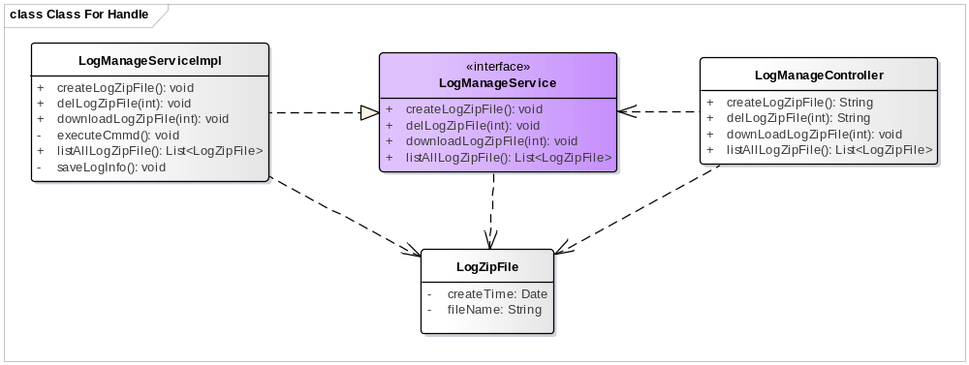

数据库备份
手动备份，前台点击按钮，系统调用DataBaseBackUpServiceImpl类中handBackUp方法，调用shell 命令pg-dump对数据库进行备份，备份完毕返回信息，对备份信息进行数据库保存，保存备份时间，备份文件名称，调用DataBaseBackUpServiceImpl类中的saveFileInfo方法。
手动恢复，前台点击恢复动作，系统调用DataBaseBackUpServiceImpl类中的recover方法，调用shell 命令pg-restore对数据库进行备份，恢复完毕返回信息，更改数据库信息，更改该条数据为【已恢复】状态，保存恢复时间。
自动备份，定时任务每天凌晨12点执行定时任务，调用DataBaseBackUpServiceImpl类中的schedualBackUp，调用shell 命令pg-dump对数据库进行备份，备份完毕返回信息，对备份信息进行数据库保存，保存备份时间，备份文件名称，调用DataBaseBackUpServiceImpl类中的saveFileInfo方法。
通过listSchedule，前端列出所有任务。
jobSchedule，每天凌晨12点执行任务，当满八份文件时，删除最早那份文件。
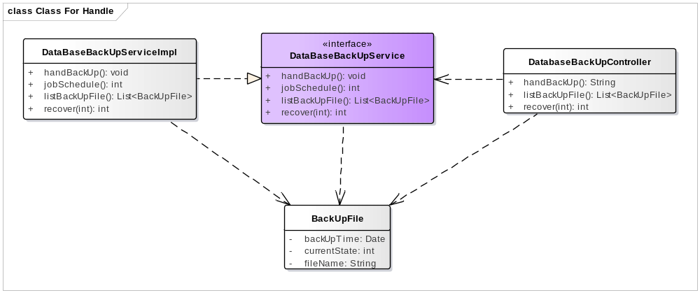

Halo体检
Halo客户端生成体检报告后，通过http接口上传到服务器，调用uploadCheckFile接口进行上传。
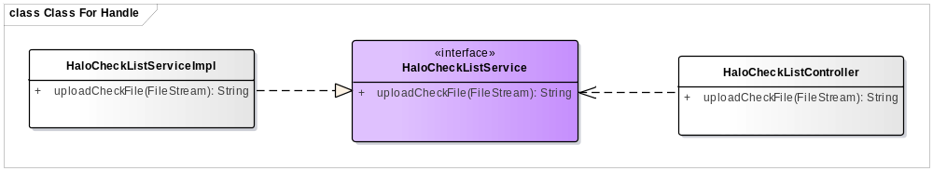

系统升级模块
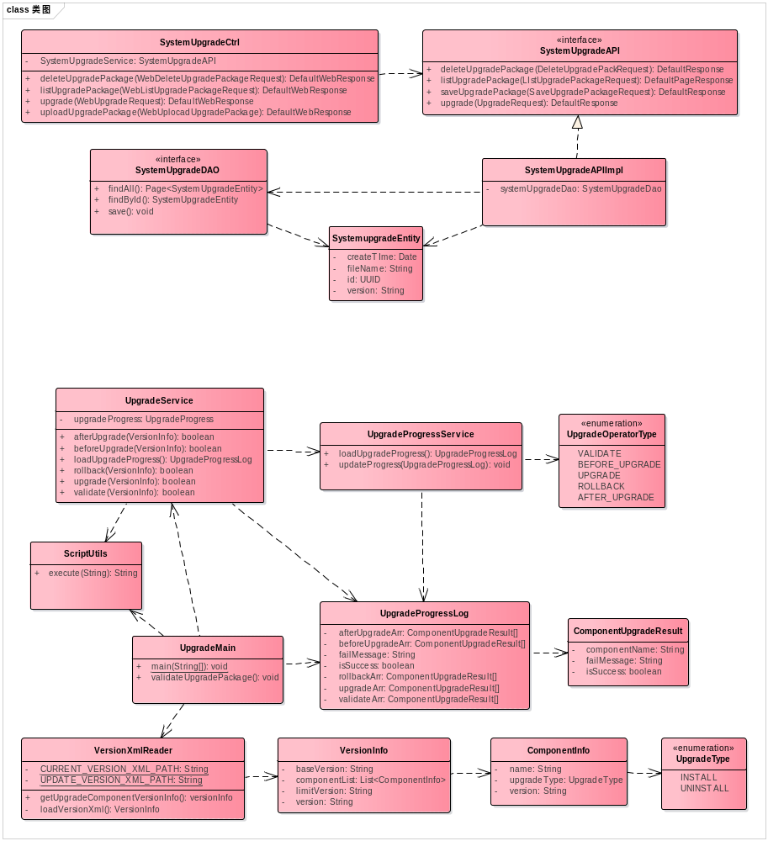
说明：上图分为两部分，上半部为rcdc web界面操作功能相关，下半部为升级功能相关。基础核心类说明如下：
类名 | 描述 | 作用
SystemUpgradeCtrl | 系统升级ctrl类 | Web入口
SystemUpgradeService | 系统升级服务接口 | 系统升级服务接口
SystemUpgradeServiceImpl | 系统升级服务类 | 提供上传升级包，删除升级包，获取升级包列表，升级相关功能
SystemUpgradeDao | 系统升级持久化层 | 获取保存升级包相关数据
SystemUpgradeEntity | 系统升级包实体类 | 系统升级包实体类
UpgradeMain | 升级服务入口类 | 服务启动时调用升级逻辑，获取升级进度
UpgradeService | 脚本调用类 | 提供循环调用脚本功能，将升级进度记
ScriptUtils | 脚本调用类 | 脚本调用类
VersionXmlReader | version.xml解析类 | xml解析
UpgradeProgressLog | 升级进度日志 | 记录升级日志

系统流

系统管理组件

证书授权模块

客户信息收集时序图
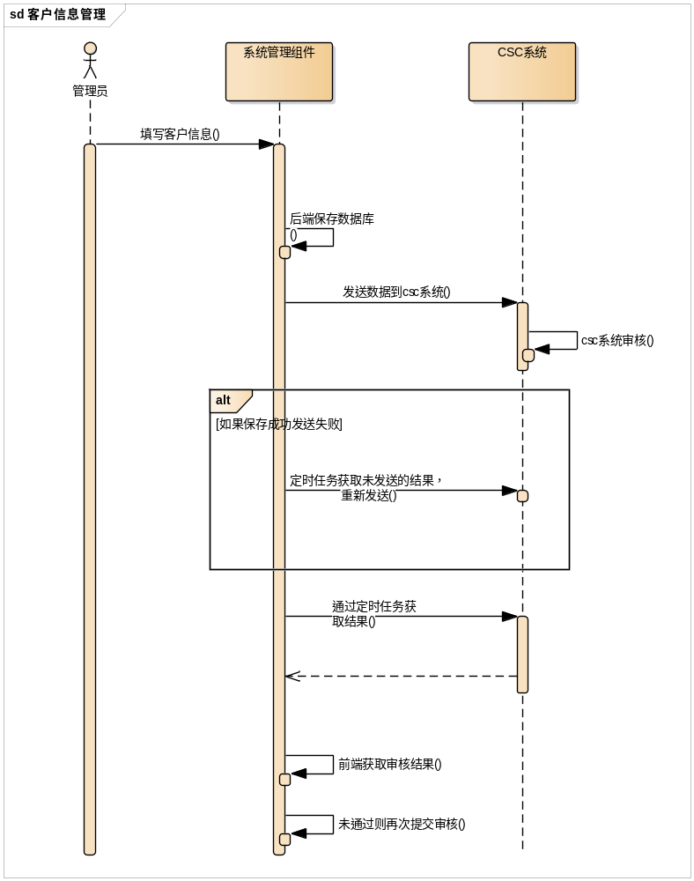

填写用户基本信息，有前端发送达后端，后端先进行数据保存，保存完后，调用csc系统的接口（用原先的接口）将客户信息传给csc系统，由csc系统进行审核
平台定时扫描数据库，如果有审核中的数据，通过接口（参考原先接口）去csc系统获取结果，如果有结果了更新客户信息，没有结果将继续获取。
平台定时扫描数据库，如果有未推送的数据，通过接口（参考原先接口）将结果推送给csc系统。
前端在登录首页时，查询后台客户信息审核结果，如果是审核未通过，则进行客户信息重新填写，并提csc系统审核。

证书时序
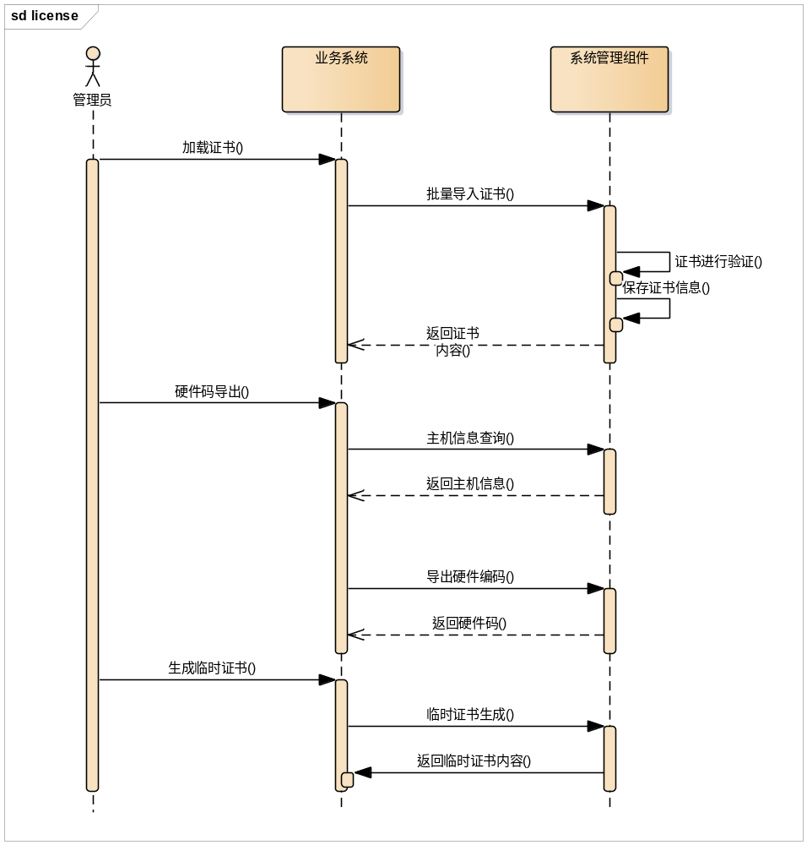
加载证书：证书可以批量导入，批量导入的证书进行有效性验证，验证通过的进行数据库保存，并将结果返回给业务系统。
硬件码导出：先进行主机信息查询，返回给前端，前端选择下载硬件码的主机，可批量选择，进行硬件码下载，后端以json数据形式返回devi码和decode码。
临时证书生成：前端操作临时证书，后端返回一个json格式的内容为空的证书。

系统配置模块

网络设置时序图

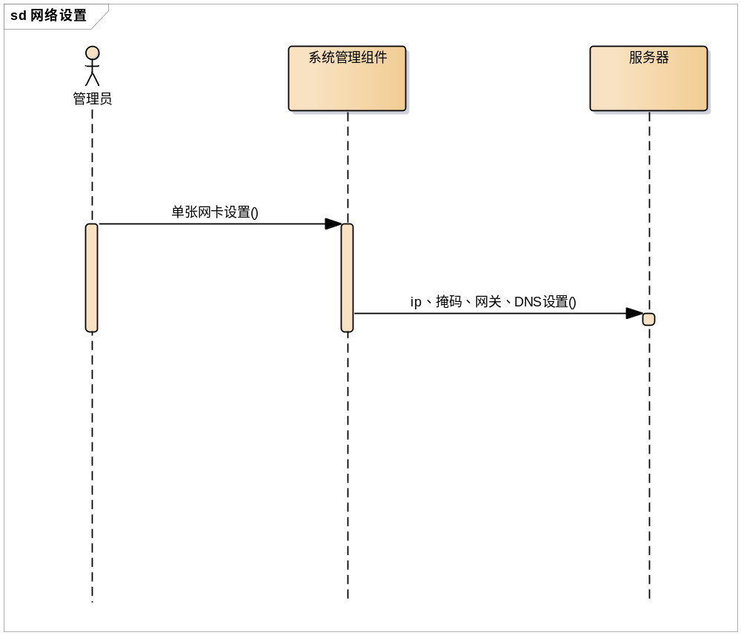

单张网卡设置：前台页面输入ip，掩码，网关，DNS，通过shell命令执行网卡设置，然后
重启网络。

时间设置
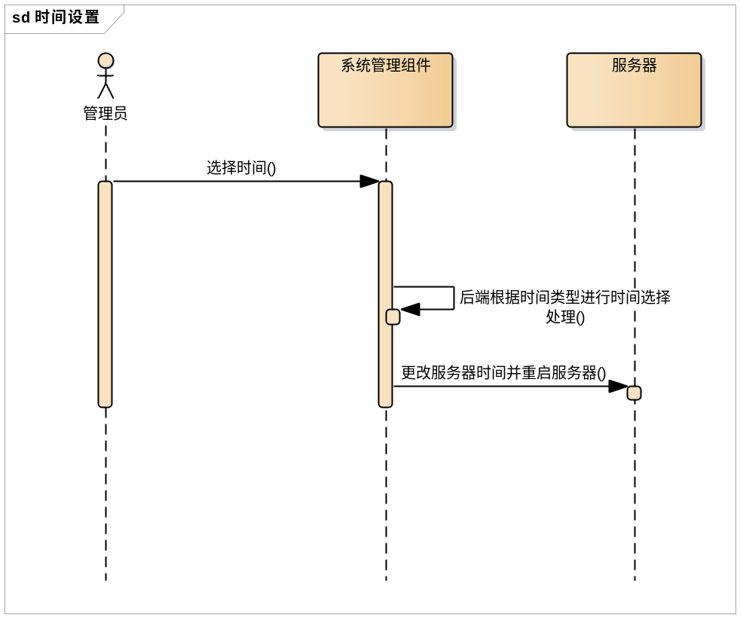
前端选择时间形式从NTP服务器获取时间，日期表中选择时间，获取web页面所在pc时间，
后台根据前端做出的选择，进行相应的处理，重置服务器日志，然后重启网络。

定时任务时序图
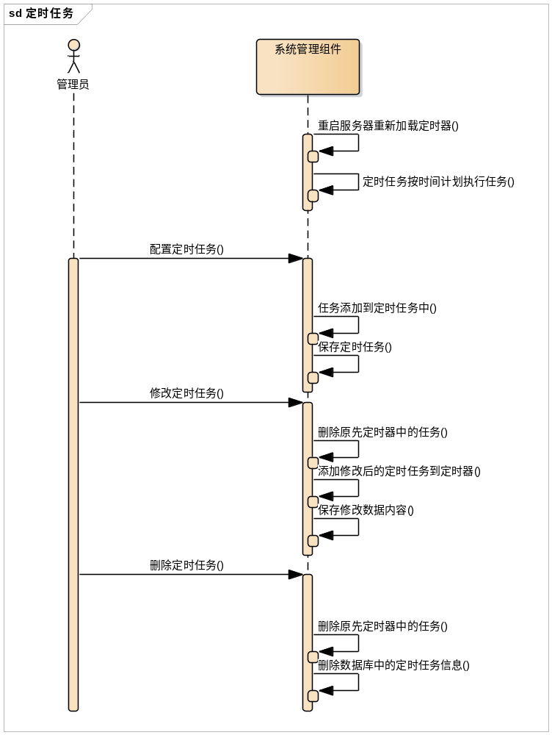
增加一个定时任务器，包括增加任务名称、定时任务类型、指定任务时间，指定定时任务业务处理类。
初始化任务调度器：当服务器刚开始启动时，需要对定时器重新加载一遍，从数据库中加载corn表达式，业务处理类，生成job定时器，再生成调度器。
新增定时任务，先保存定时任务信息，保存成功后，生成job定时器，在调度器中添加一条job任务，这一系列操作，在同一个事务中完成
删除定时任务，先根据任务id，查找任务信息，创建job对象，然后删除数据库中定时任务信息，删除成功后，在删除任务调度其中的该项job任务，这一系列操作，在同一个事务中完成
修改定时任务，根据任务id，先查找该id的任务信息，并创建job，将修改的定时任务信息保存到数据库，然后创建修改的job定时器，先将原先的定时器在任务调度中删除，在添加修改后的job定时器，这一系列操作，在同一个事务中完成

系统维护模块

Halo体检
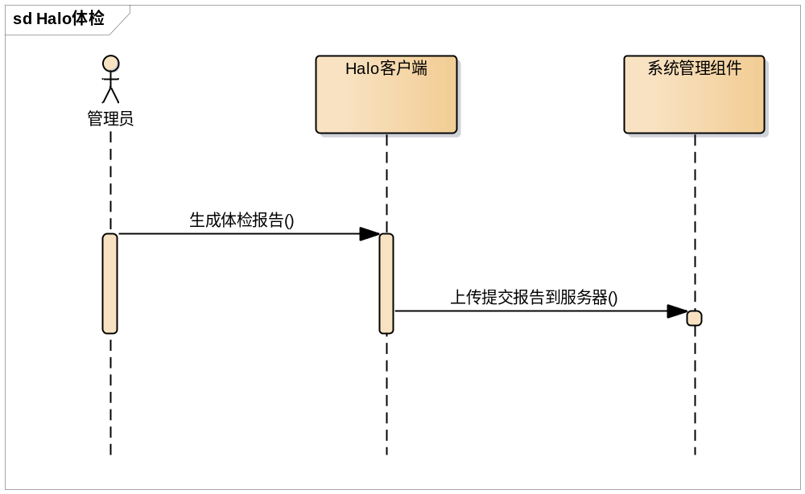
Halo软件通过客户端生成Halo报告，通过http接口将报告上传服务器。

数据库备份与恢复
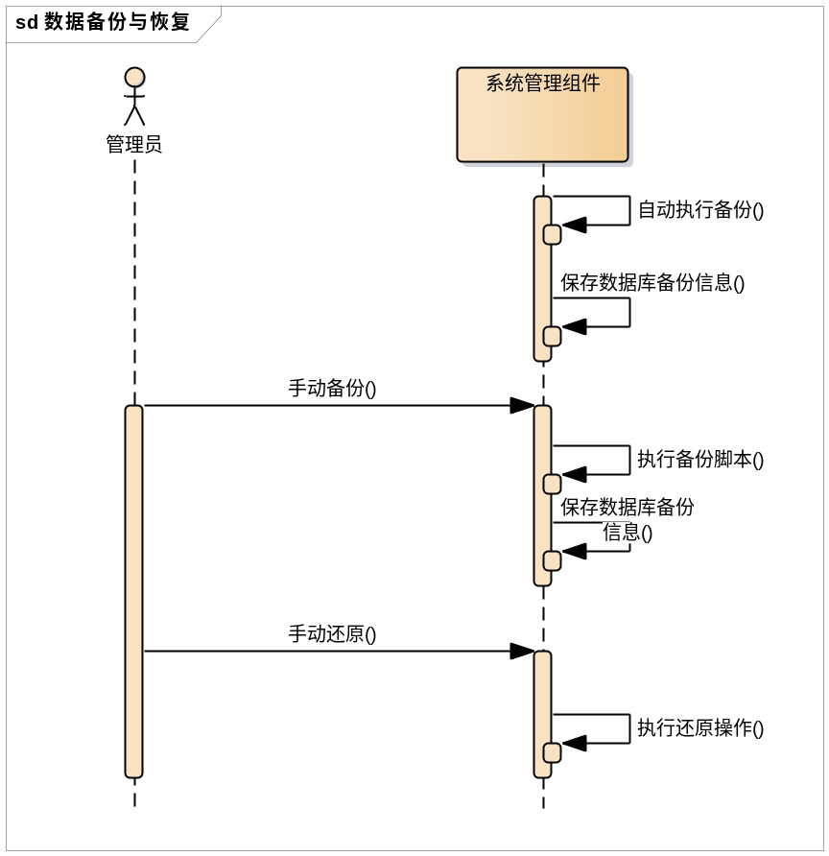
定时任务数据备份，每天12点凌晨执行定时任务，进行数据库备份，通过脚本形式（pg-dump）进行备份，并生成备份文件，并将生成的文件信息入库
手动备份数据库，前台点击备份按钮，触发脚本（pg-dump）进行备份，并生成备份文件，并将生成的文件信息入库
数据库恢复，通过脚本形式（pg-restore）进行恢复，暂不支持导入数据库备份文件进行数据库恢复
备份数据展示：展示项包括序号、备份时间、备份文件名，可进行页面查询，通过备份时间、备份文件名进行查询操作。

系统升级模块

时序图

升级流程
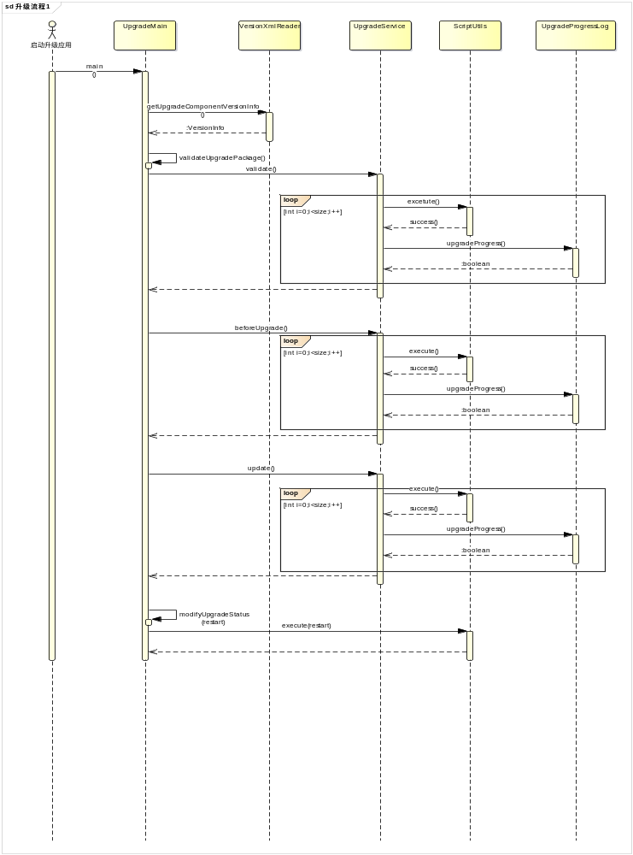

升级重启流程
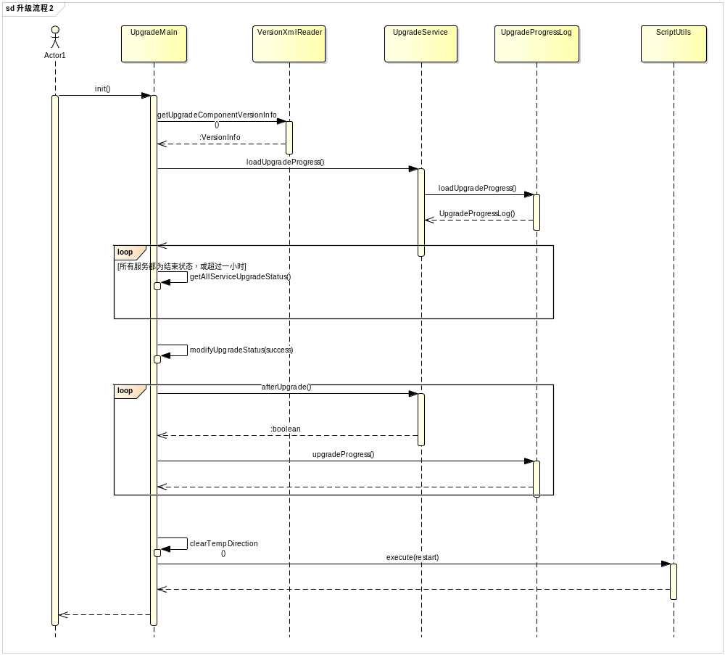

流程图

升级流程
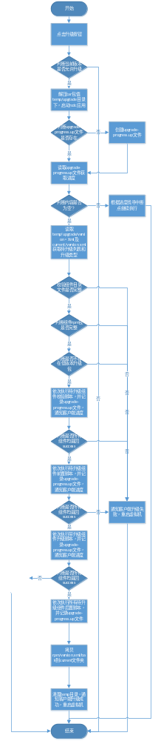

RCDC升级模块

流程图

before流程
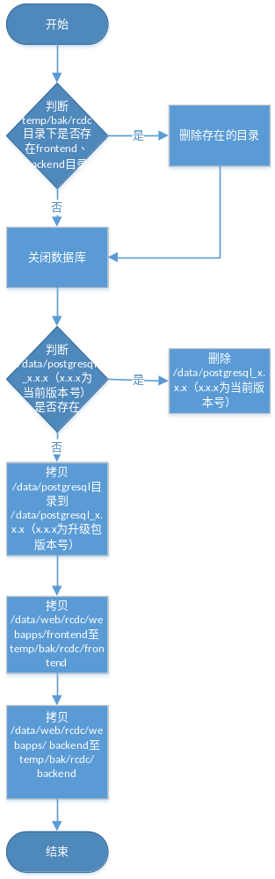

upgrade流程
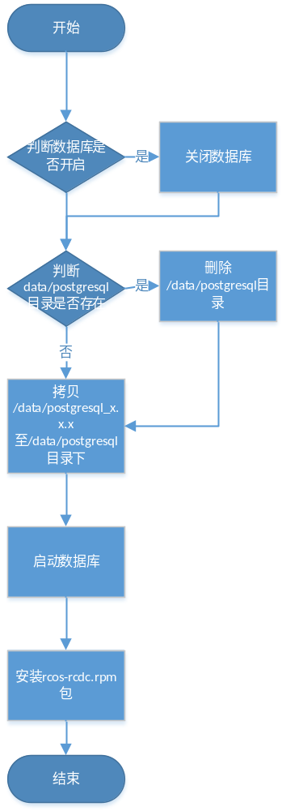

rollback流程
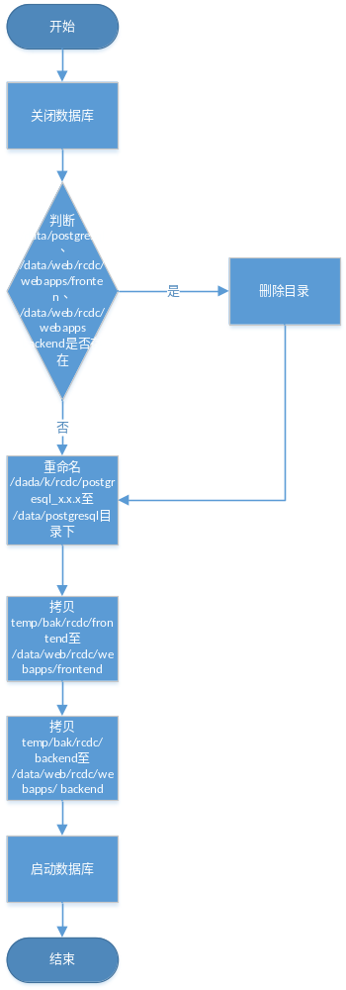

数据结构

系统管理组件

证书授权模块

客户信息数据结构
t_sysmanage_customer_info

字段名 | 列名 | 类型 | 字段大小 | 备注
Id | 主键 | int | 4 | 主键
name | 组织名称 | varchar | 256
channel | 渠道公司 | varchar | 256
maintainer | 维护人员 | varchar | 32
telephone | 联系方式 | varchar | 32
customer_type | 客户类型 | int | 32
channel_telephone | 渠道联系方式 | varchar | 32
Is_sys | 是否同步 | int | 3 | 0：未同步  1：已同步
check_result | csc 审核结果 | varchar |  | 审核通过：0  审核未通过：1  未审核：2
dev_type | 行业类别 | Int | 4 | 默认为：0
province | 省份 | varchar | 32
city | 城市 | varchar | 32
district | 其他地区 | varchar | 32

系统配置模块

定时任务数据结构
t_sysmanage_schedule
字段名 | 列名 | 类型 | 字段大小 | 备注
Id | 主键 | uuid | 4
task_name | 任务名称 | varchar | 256
schedual_type | 定时类型 | int | 2 | 定时类型：  0：周期性任务  1：指定时间点任务
cron_type | 周期类型 | int | 2 | 周期类型：  0：每天  1：每周
trigger_time | 触发日期 | timestamp | 6
hour | 时 | int | 4
minute | 分 | int | 4
second | 秒 | int | 4
description | 描述 | varchar | 64
weeks | 周 | varchar | 50 | 数据形式如1，2，3，以逗号隔开拼接起来

定时任务类型
t_sysmanage_schedule_task
字段名 | 列名 | 类型 | 字段大小 | 备注
Id | 主键 | uuid | 4
task_name | 任务名称 | varchar | 256
bean_name | 定时类型 | varchar | 50

系统维护模块

调试日志数据结构
t_sysmanage_log_file
字段名 | 列名 | 类型 | 字段大小 | 备注
Id | 主键 | Int | 4 | 主键
log_name | 日志名称 | varchar | 100
create_time | 创建时间 | timestamp | 6

系统备份信息数据结构
t_sysmanage_db_backup_file
字段名 | 列名 | 类型 | 字段大小 | 备注
Id | 主键 | Int | 4 | 主键
file_name | 日志名称 | varchar | 100
create_time | 创建时间 | timestamp | 6

系统升级数据结构
t_base_sysmanage_upgrade
字段名 | 列名 | 类型 | 字段大小 | 备注
Id | 主键 | Int | 4 | 主键
name | 升级包名称 | varchar | 100
version | 版本号 | varchar | 16
status | 升级状态 | varcahr | 16
is_current_version | 是否当前版本 | bool
update_time | 更新时间 | timestamp
create_time | 创建时间 | timestamp | 6

算法描述

接口设计

系统管理组件

客户信息推送
接口函数 | String sendHandle()
接口描述 | 通过接口获取主机信息
参数 | - 具体参数：Customer： customerInfo  - Url: /cvmcustomerrest/postcvmcustomer  - dataName: CvmCustomer
返回值 | - 返回String 形式，Error 为调用失败。
协议 | 无
注意事项 | 无
遗留问题 | 无

证书授权模块

硬件码查询
接口函数 | GetAllHardwareCodesResponse getAllHardwareCodes()
接口描述 | 通过接口获取主机信息
参数 | - 具体参数：GetAllHardwareCodesRequest，其中包含字段： hostAdre：主机地址
返回值 | - 返回GetAllHardwareCodesResponse，List<HostServer> 主机对象
协议 | 无
注意事项 | 无
遗留问题 | 无

硬件码导出

接口函数 | GetAllHardwareCodesResponse exportHardWard()
接口描述 | 通过该接口获取某台主机的硬件码
参数 | - 具体参数：GetAllHardwareCodesRequest，其中包含字段： hostAdre：主机地址
返回值 | - GetAllHardwareCodesResponse，List<File> : 硬件码文件
协议 | 无
注意事项 | 无
遗留问题 | 无

生成临时证书

接口函数 | GenerateTrialLicenseResponses generateTrialLicense()
接口描述 | 通过该接口可以生成系统的临时证书
参数 | - 无
返回值 | - 返回GenerateTrialLicenseResponse，其中包含 List<License>
协议 | 无
注意事项 | 无
遗留问题 | 无

证书导入

接口函数 | List<License> importLicense()
接口描述 | 通过该接口导入将证书导入
参数 | - 以流的形式做为参数
返回值 | - 返回license对象，如果是多个的话以List<License>形式返回
协议 | 无
注意事项 | 无
遗留问题 | 无

系统维护模块

Halo报告上传接口

通过http接口形式进行调用
url地址: /api?timestamp=服务器当前时间&class=haloService&cid=ruijie_halo&signature=签名

接口函数 | String uploadCheckListFile()
接口描述 | 通过该接口方法，执行shell脚本
参数 | - 文件流
返回值 | - 返回json格式的String对象，对象中包含code：响应码，msg：响应信息，data：返回的具体数据对象。
协议 | 无
注意事项 | 无
遗留问题 | 无

返回结果例子：
成功：
{
retCode:"000000"，
retMsg:"成功"，
data:null
}
失败：
{
retCode:"999999"，
retMsg:"失败"，
data:null
}

最终用户接口

系统管理组件

证书授权模块

客户信息完善
- 客户信息填写界面信息界面，界面内容包含包括地区信息、组织名称 、行业类别、渠道公司 、渠道联系方式 、维护人员、联系方式 ,其中地区信息、组织名称 、行业类别为必填项，保存信息存储数据库
- 如果客户信息审核未通过，在首页弹出重新填写的界面，进行提交，基本信息包括地区信息、组织名称 、行业类别、渠道公司 、渠道联系方式 、维护人员、联系方式

系统配置模块

网络设置
- 网卡信息页面，包含网卡的状态，mac地址，类型，速率，最大速率信息
- 单张网卡页面设置，ip、dns、网关，掩码

时间设置
- 页面提供三种时间选择模式，1、手动选择，2、系统所在pc端时间，3、NTP服务器上获取时间，设置时间按钮。

定时任务
- 定时任务列表，定时任务新增按钮，列表内容包括：任务名称、定时类型、周期类型、时间、描述，同时包含新建、删除、修改按钮。
- 新增定时任务，做个弹出框，弹出内容包括任务名称、定时任务类型、指定任务时间

系统维护模块

调试日志
- 调试日志页面：序号、打包时间、文件名、操作，包含生成日志按钮。

数据库备份与恢复
- 展示项包括序号、备份时间、备份文件名，可进行页面查询，通过备份时间、备份文件名进行查询操作
- 页面有手动备份按钮、数据恢复按钮

系统升级模块
- 页面只有两个按钮一个上传升级包，版本升级按钮。
- 点击上传升级包弹出ftp上传界面。

软件限制与约束
无

开发单元测试
无

参考资料
无

术语表
无

附件
无

评审活动记录
【帮助】这里记录文档的评审活动，并跟踪评审问题的关闭。相应的数据有：评审参加者，关注焦点，活动记录等。活动记录包括：问题的描述，提出者，状态（打开或关闭），以及关闭的数据说明等。
作为保存评审活动记录的章节，这里也可以参考外部的评审记录，包括问题的跟踪与关闭等。这些也可以通过相应的评审工具来跟踪。
<正文>

需求可跟踪考虑
【帮助】需求可跟踪，可以是手工的跟踪，也可以是软件工具来辅助。
为了可跟踪与可测试，如果系统功能规格中需求描述不够细，这里需要把它继续细化。
所有功能需求需要有唯一的标识，需要依据组织的需求跟踪策略，跟踪产品需求到功能需求。
如果项目有独立的需求跟踪矩阵，请提供到该文档的链接。
在这里，需要描述出软件功能规格中描述的功能元素在这篇文档如何得到体现（如果在其他文档中体现，这里也请说明一下参见的文档）。所谓的功能元素是指：模块、组件、子系统、接口，等等。建议用表格的形式逐条说明。如：
软件功能规格中的功能元素 | 主要在哪一章中细化描述  （只要给出主要的1章或1节就可以了）
另外，在本节中说明与本设计有关联的工程文档，关联文档一般指：作为本设计输入的PRD文档、功能规格文档、MIB/LOG文档、对应的配置指南、命令参考、以及有依赖关系的其他设计文档等（关联文档可能识别不全，但不能没有）。
【裁剪说明】如果前面的活动没有输出软件功能规格但有输出SRS（或者SRS也是和软件设计规格一起输出），这里的需求跟踪描述可以改为描述出SRS中的每一条2级规格，在这篇文档的哪个部分分别得到体现（如果在其他文档中体现，这里也请说明一下参见的文档）。建议用表格的形式逐条说明。如：
2级规格说明 | 在哪个功能元素中体现 | 主要在哪一章中说明（只要给出主要的1章或1节就可以了）

<正文>

本文档协助人员
【帮助】在本文档的撰写过程中，作者需要与相关利益人进行沟通交流，这个沟通交流应该在发起评审之前进行。这些交流以及交流的人员实际上对本文档的最终完成有促进作用。应尽量避免以评审代替交流。
协助人员
部门/专业组 | 协助者

